**前言**

**2024届毕业生你们好，省教育厅从2018年开始引入微信小程序进行毕业生信息管理，你们每个人都可以清楚的看到并参与到你们的毕业信息维护中，请花5分钟跟随以下的步骤完成操作，否则将影响毕业！！**

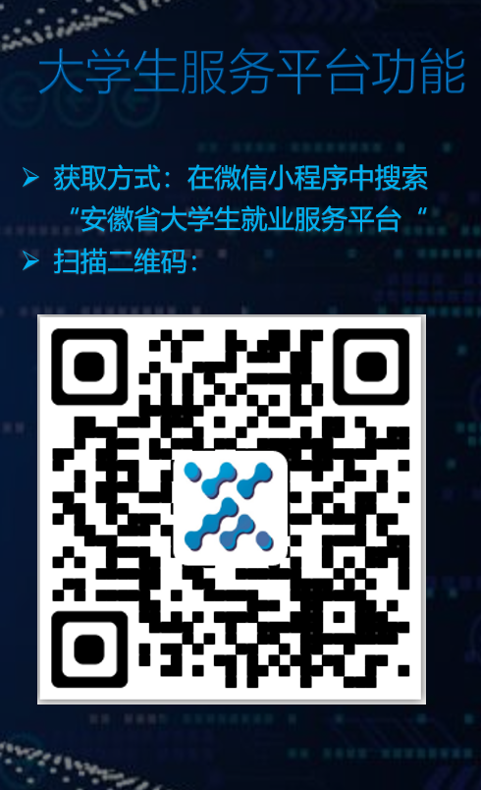 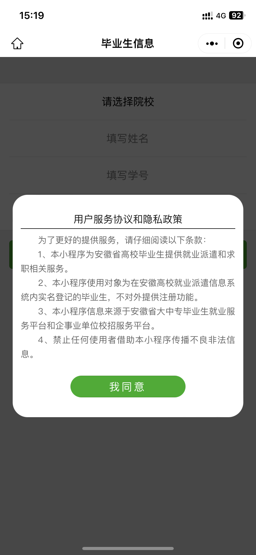 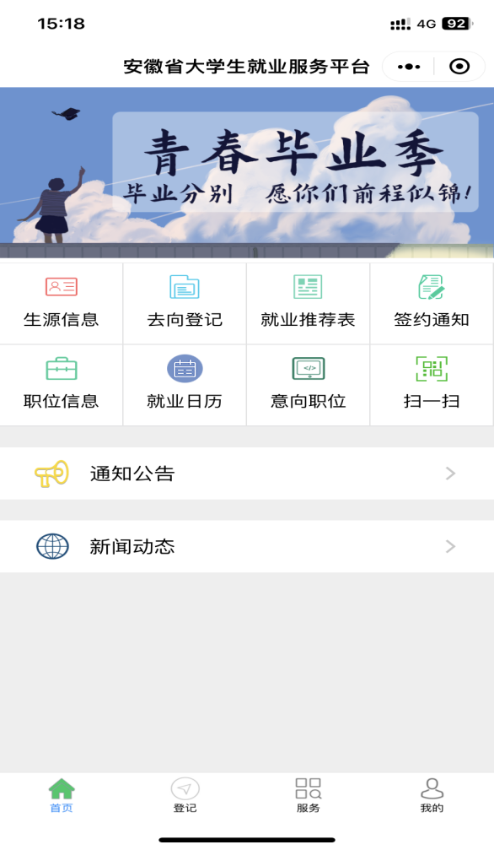

**注意：一个毕业生只能绑定一个微信号，请务必使用自己的微信号登陆小程序，**

**专升本同学请登录小程序后，在右下角“我的”“设置”里点退出重新登录即可**

1. **二步：点击首页的“生源信息”模块，核对基本信息、本人及家庭联系方式核对并填写。灰色部分出错请联系就业中心张老师，黑色部分可自行修改，确认无误点击保存。**

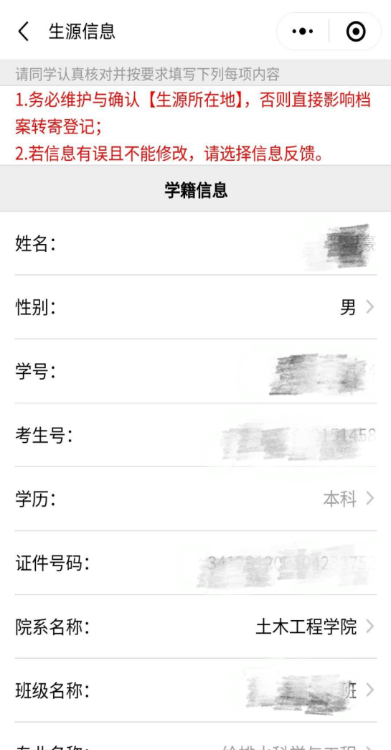 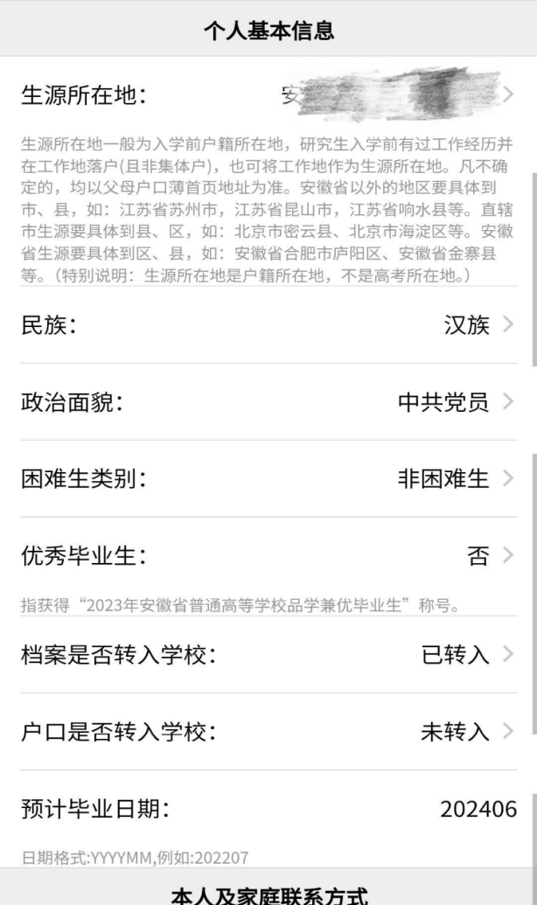 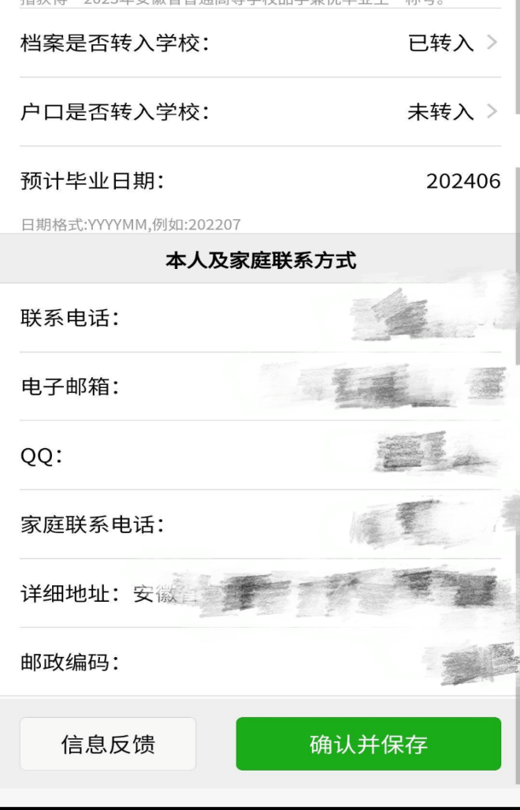

**1.签订三方协议的同学选择签就业协议，签劳动合同的同学选择签订劳动合同就业，证明函、录用通知等选择其他方式就业，信息维护完成后拍照上传相应的证明材料（网签同学不需要录入就业信息，系统自动生成）。**

**2.组织机构代码可以通过启信宝网站通过机构名称查询 <https://www.qixin.com/> ，企查查、天眼等都可以查到。**

**3.目前学生不能维护档案去向，默认都是派回原籍，学生可以放心维护就业信息。如签协议就业有调档要求，请与专业辅导员老师联系维护档案信息。**

**4.升学学生需拍照上传录取通知书，并于6月10日前将调档函、调档函附件、空白就业协议书交到行政楼103，以免影响档案转递。**